Projektplan für Projekt XY
  - Projektleiter:in:
Projektmanagement-Tools:

Schritt 1 – Informationen zusammentragen
- Liegen Euch bereits Informationen zu dem Projekt vor, analysiert sie und fasst Eure Eindrücke dazu zusammen, um im folgenden Gespräch Fragen stellen zu können
- Gespräche mit Stakeholdern:innen führen und folgende Fragen klären:
  - Was sind ihre Erwartungen?
  - Welche Ziele sollen in ihren Vorstellungen erreicht werden?
  - Inwiefern möchten sie auf dem Laufenden gehalten werden?
  - Welches Budget und welche Ressourcen stehen zur Verfügung?
  - Wie passt das Projekt zur Unternehmensphilosophie?
  - Woran messen sie den Erfolg?
- Diese und andere Antworten sowie Notizen und Fragen könnt Ihr auch in eine Notizen-App, Notion oder eine andere geeignete Projektmanagement-Software (siehe OMR Reviews) schreiben.
- Schaut Euch Lessons Learned an

Notizen

Schritt 2 – Ziele & Meilensteine definieren
- Schreibt sie in die Tabelle und fügt sie anschließend in Euer Projektmanagement-Tool
Hauptziele | Beschreibung | Deadline
Meilensteine | Beschreibung | Deadline

Schritt 3 – Aufgaben definieren
- Anhand der Ziele & Meilensteine erstellt Ihr nun Aufgaben, um beides zu erreichen
- Nutzt dafür neben dem Projektplan am besten Projektmanagement-Tools wie Asana, MeisterTask oder monday.com (siehe OMR Reviews)

Aufgabe
Präsentation für Kick-Off-Meeting erstellen

Beispiel PM-Tool:
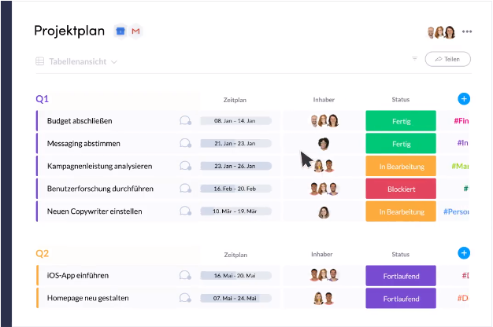

Schritt 4 – Zeitplan erstellen
- Erstellt anhand der Aufgaben und Ziele einen Zeitplan – hier und in Eurem PM-Tool

Phase | Aufgabe | Start | Deadline
Phase I | Marketing-Unterlagen erstellen | 15. Januar 2022 | 28. Februar 2022

Beispiel-PM-Tool:
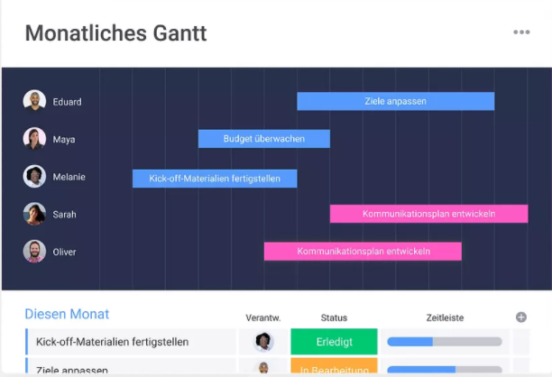

Schritt 5 – Ressourcen & Rollen festlegen
- Schreibt das Budget und die Ressourcen auf
- Fasst anhand der Aufgaben zusammen, welche personellen Rollen benötigt werden

Budgets:
Budget | Kosten | Menge | Gesamtkosten
Recruiting für Marketing | 14.000 € | 1 | 14.000 €
 |  | Gesamtbudget:

Rollen & Verantwortliche:
Name | Rolle | Aufgaben & Verantwortlichkeiten
Groß, Natalie | Marketing | Social-Media-Auftritte verwalten

Schritt 6 – Kommunikations-Tools & Controlling
- Legt die notwendigen Kommunikations-Tools fest
- Und wer für die Kontrolle verantwortlich ist (Einhaltung des Projektplanes etc.)

Tool | Zweck
Slack | Interne Kommunikation

Controlling: ________________________________________________

Schritt 7 – Kick-Off-Meeting vorbereiten
- Bereitet das Kick-Off-Meeting vor
- Wir empfehlen hierbei eine To-do-App wie Todoist oder entsprechende Funktionen in Projektmanagement-Softwares zu verwenden

Teilnehmer:innen des Kick-Off-Meetings festlegen

Einladungen an alle Projekt-Teilnehmer:innen mit Infos über Ablauf und Zeitrahmen schicken

Meetingraum reservieren und mit benötigtem Equipment ausstatten (Beamer, Leinwand etc.) ODER im Falle eines virtuellen Projekt-Kick-Offs eine passende Software auswählen (siehe OMR Reviews)

Projektplan als Präsentation aufbereiten

Handouts anhand des Projektplanes erstellen und drucken bzw. virtuell zur Verfügung stellen – beispielsweise als PDF, wenn jeder mit Laptop kommt

Und damit für die Verpflegung gesorgt ist, solltet Ihr das Catering für das Kick-Off-Meeting nicht vergessen

Legt außerdem jemanden fest, der Protokoll führt. Sämtliche Ergebnisse aus dem Meeting sollten festgehalten werden

